Муниципальное бюджетное дошкольное образовательное учреждение-
детский сад села Малая Быковка

Здоровьесберегающие технологии в ДОУ.
Исполнители проекта:
- Есипова Лидия Ивановна
воспитатель первой квалификационной категории;
- дети старшей группы
- родители,
Вид проекта: исследовательский, групповой

Срок реализации проекта: сентябрь- май (долгосрочный)

Село Малая Быковка 2012-2013г

Постановка проблемы:
- Здоровье - это состояние полного физического, психического и социального благополучия, а не только отсутствие болезней или физических дефектов
Каждый ребенок должен расти здоровым. Очень важно не упустить те возможности, которые дает детство для формирования у детей оберегающего и ответственного отношения к собственному здоровью и здоровью окружающих их людей, для приобретения детьми устойчивых навыков здорового образа жизни

.
Согласно Федеральным Государственным Требованиям (ФГТ) образовательная область "Здоровье" направлена на достижение целей охраны здоровья детей и формирование основы культуры здоровья путем решения следующих задач:
1. Сохранение и укрепление физического и психического здоровья детей
2. Воспитание культурно-гигиенических навыков
3. Формирование начальных представлений о здоровом образе жизни
Объект исследования: Как мы можем укрепить свое здоровье

Ожидаемые результаты:

- Устойчивый интерес к здоровому образу жизни.
- Устойчивый интерес к желанию укреплять свое здоровье. Оценка результатов проекта

В ходе реализации совместного проекта «Я здоровье сберегу-сам себе я помогу»
- Обновлена предметно – развивающая среда для самостоятельной деятельности детей (центры активности, все помещения группы
- сформированы устойчивые знания и интерес к укреплению здоровья
- установились партнёрские взаимоотношения между детьми и родителями, благодаря совместной деятельности в ходе организации и проведения совместных праздников и развлечений,выставок,конкурсов.
Схема осуществления проекта
по основным видам деятельности:
- НОД
Познание .Формирование целостности картины мира
- Для чего зайцам
- как звери готовятся к зиме
- В гостях у бабушки Федоры

Коммуникация,Чтение художественной литературы.
- Составление рассказа 2как мы весну встречали
- Солнце,воздух и вода-наши лучшие друзья»
- Как трудятся мои родители
- Правила поведения в лесу
Образовательная
деятельность в режимных моментах:
  - Наблюдения за изменениями в природе
  - 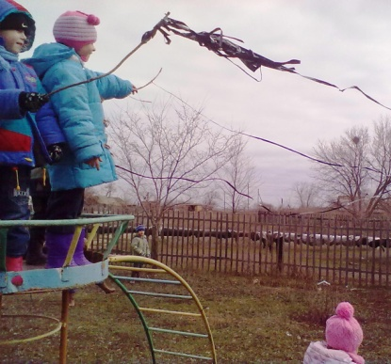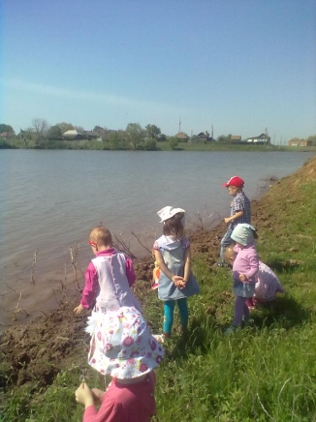
  - Беседа «Все работы хороши
  - Воспитание КГН

- Беседы:
  - « что нам осень принесла
  - Как здоровье сохранить
  - Проказы Матушки зимы

Игровая деятельность
- Подвижные игры
- Дидактические игры «Здоровые и вредные продукты»
- «Что полезно, а что вредно для здоровья»

- Сюжетные игры «Семья отдыхает на природе,идет в поход,катаются на лыжах», «Пригласим гостей,и накормим их», «Научим малышей сохранять свое здоровье-правильно умываться,,,»

Художественное творчество.

- Рисование
«Праздник у зверят,»
- «Дети танцуют на празднике»
- «Лето красное пришло»
- « Цветущий луг»
Аппликация:
- «Осенний ковер»
- «Лес-наше богатство.»
Лепка:
- «Красная шапочка несет бабушкегостинец»
- «Бабочки летают над лугом»
Ручной труд:
- «Мини проект «Космос»»
- 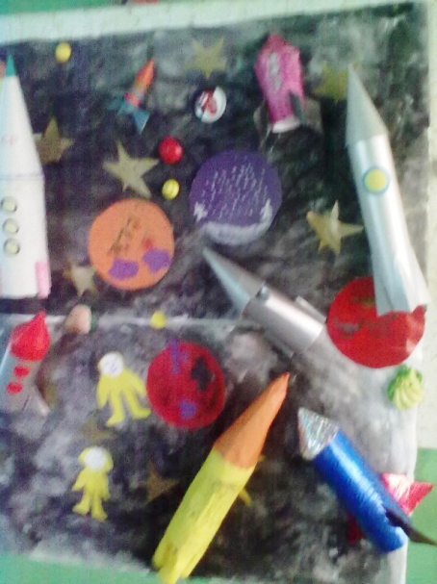

Выставки совместного творчества детей и родителей:
- «Мама-лучший друг.-рисунок.
- Фотовыставка «Мой папа самый сильный, смелый-он солдат»-фотографии
- «Я здоровье сберегу - на прогулку я пойду»-рисунок
- «Ледяные поделки»-поделки из снега
- Фото выставка «Я и природа» -фотографии детей ,укрепляющих свое здоровье.
Конкурсы совместного творчества детей и родителей и воспитателей:
- «Природа родного края» Всероссийский эколого-литературный конкурс.
- «Загляните в семейный альбом. «История одного события-Мы здоровыми растем « Фото интернет –конкурс. http://cdtska.blogspot.ru/2013/03/blog-post_19.html
- «Я придумал это сам»-интернет конкурс поделок из бросового материала http://balovastiki.ru/about/news/?ELEMENT_ID=894
- II интернет конкурс детских рисунков «портрет живого слова»
- http://xn--80aaleoc0aobsmmdd7a0n.xn--p1ai/news_one/289/
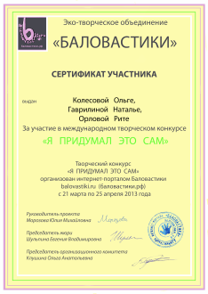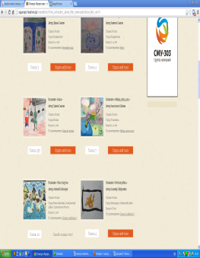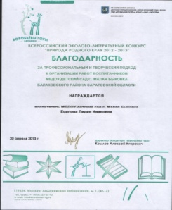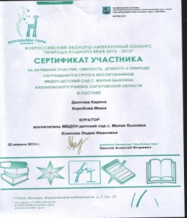

Центр музыкального развития:
- Музыкальные занятия
- Совместная деятельность:
- Разучивание попевок, частушек, закличек, колядок, хороводов.
- Игра на шумовых народных инструментах.

- Развлечения:
«Спортивный праздник»День здоровья»»
- Семейный спортивно-познавательный праздник »День матери»
Театральные представления:

- Экологическая сказка «Кто спасет лес»
- 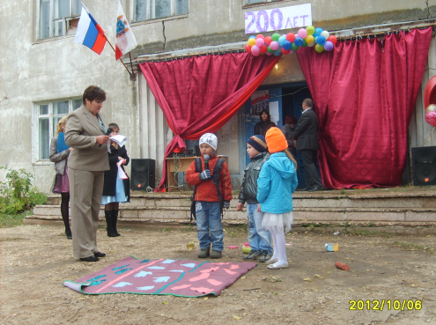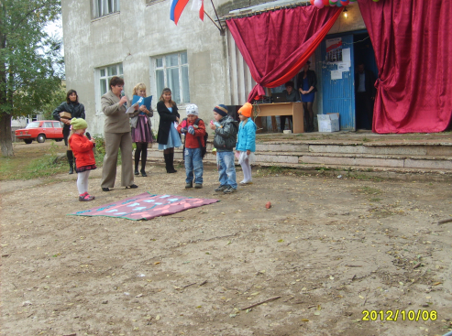
- Лисичка сестричка и серый волк»

- Открытое занятие «Я познаю мир»
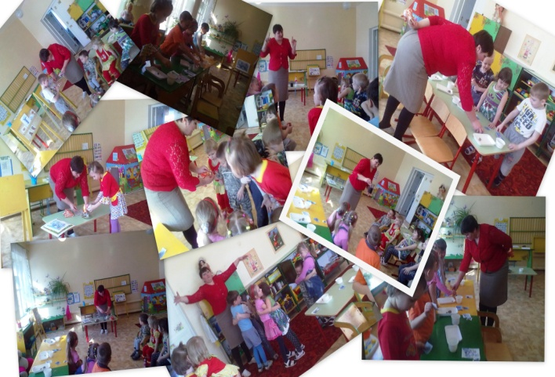

- Работа с родителями :

- Родительское собрание «Десять заповедей здоровья»

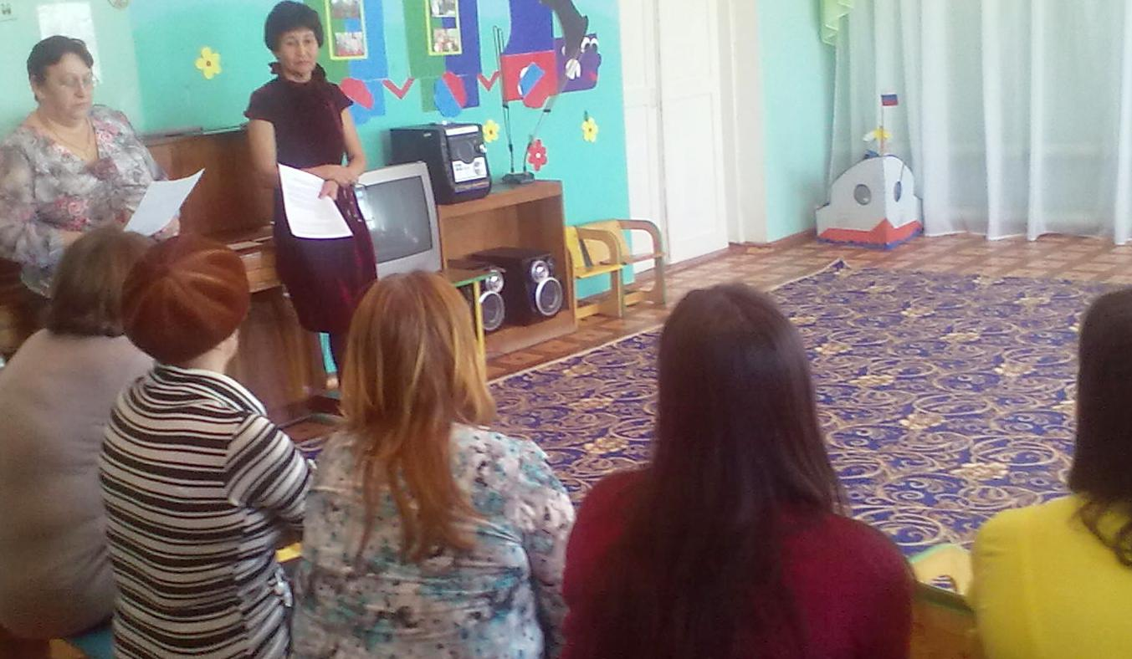
- Папка раскладушка «Здоровье сберегающие технологии»

- Разное.
Создание картотеки пальчиковых игр, дыхательной гимнастики, динамических пауз,зрительной гимнастик

Фотовыставка «Мой папа самый сильный, смелый -он солдат»-фотографии

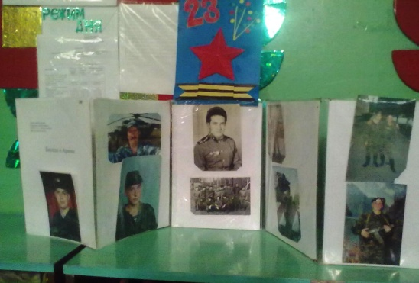
Выставка рисунков «Я здоровье сберегу - на прогулку я пойду»-
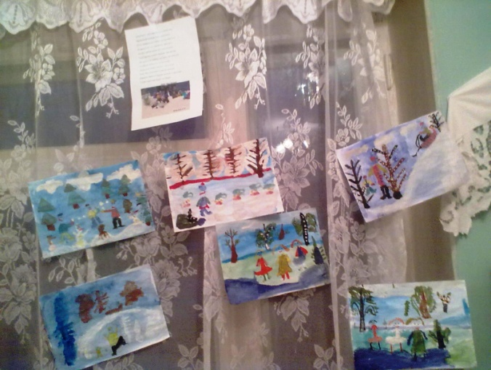
Выставка «Ледяные и снежные поделки» совместно с родителями и учащимися начальных классов

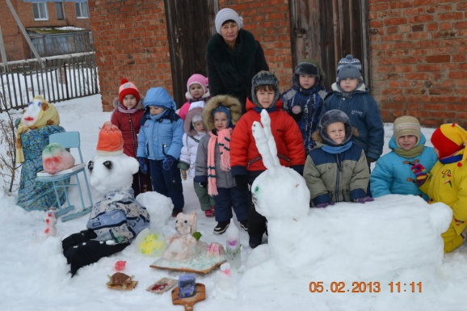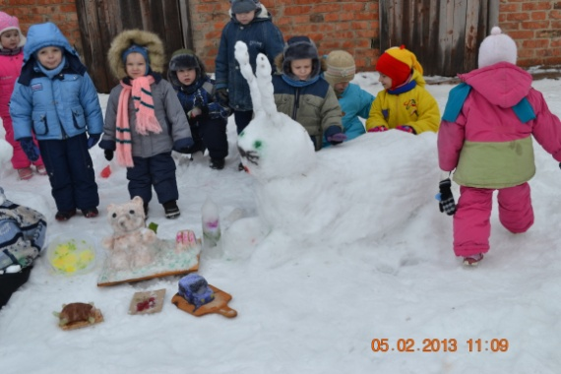

- Фотовыставка «Как я укрепляю здоровье» - фотографии детей

